Муниципальное дошкольное образовательное автономное учреждение
«Детский сад № 99 комбинированного вида «Домовенок» г. Орска»
462430 г. Орск, Оренбургская область
ул. Добровольского д. 21 «А» тел. 8 (3537) 40-06-19
E-mail: orsk-mdou-99-yandex.ru

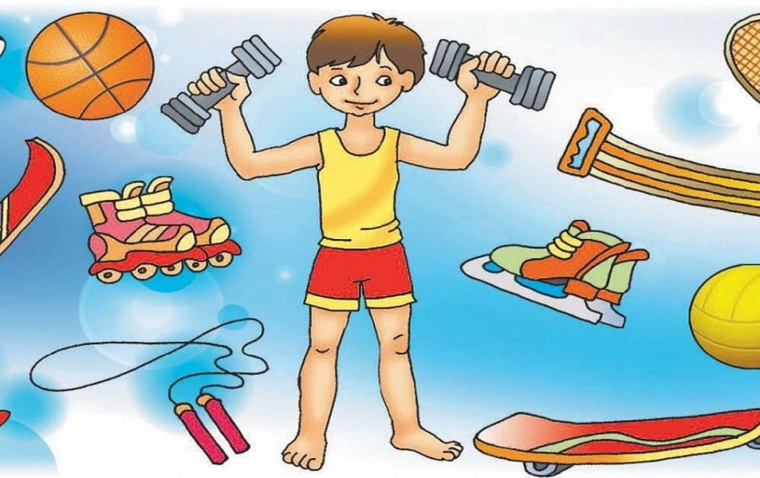

Подготовила воспитатель:
Пивоваровой Н.И.

2023 г.

Часто под понятием «здоровье» мы предполагаем отсутствие болезней или физических дефектов. Но мы забываем, что здоровье - это ещё и состояние полного физического, психического и социального благополучия и выпадение даже одной из этих структурных частей приводит к утрате целого.
Как укрепить и сохранить здоровье детей? Каким образом способствовать формированию физической культуры ребёнка? Как привить навыки здорового образа жизни? С какого возраста это необходимо начинать? И как сделать этот процесс интересным, увлекательным, познавательным и плодотворным?
Большое значение в создании благоприятных условий для формирования у детей представлений о здоровом образе жизни играет система дошкольного образования, поскольку забота об укреплении здоровья ребёнка - проблема не только медицинская, но и педагогическая. Правильно организованная воспитательная работа с детьми нередко в большей степени, чем все медико-гигиенические мероприятия, способна обеспечить формирование здоровья и навыков здорового образа жизни. Формирование потребности в здоровом образе жизни у ребёнка должно проводиться легко, незаметно и ненавязчиво, но всегда с удовольствием. Безусловно, в данном процессе важна заинтересованность, как со стороны взрослого, так и со стороны ребёнка.
Мир детства не может существовать без игры. Игра- основной вид деятельности ребёнка- дошкольника. Игра в жизни ребёнка – это минуты радости, забавы, соревнования. Игра ведёт ребёнка по жизни. Мир детских игр многообразен. В дошкольном возрасте дети играют постоянно – это их естественная потребность, это способ познания окружающего. Игра может быть средством самопознания, развлечения, отдыха, средством физического и общего социального воспитания, средством приобщения к спорту. Именно игры имеют большое значение для формирования представлений дошкольников о здоровом образе жизни. Игры проводятся в группах, на специальных занятиях, во время прогулок и в промежуточные интервалы между занятиями.
Традиционные средства физической культуры совершенствуют физические качества, формируют двигательные умения и навыки, укрепляют здоровье, но они не позволяют в полной мере сформировать ценностное отношение к здоровью и навыкам здорового образа жизни. Поэтому с учетом анатомо – физиологических и психологических особенностей детей дошкольного возраста рекомендуется использовать специальные игры и игровые упражнения. К их числу можно отнести игры и специальные игровые задания, используемые для формирования у детей представлений о здоровье, функциях организма, а также практические действия по организации здоровой жизнедеятельности.
Игры – путешествия включают все виды двигательной активности. Каждая игра имеет цель, сюжет и итог. Каждое из физических упражнений, составляющих такую композицию, не только оказывает определенное воздействие на ребенка, но и решает конкретные задачи программы. Игровой самомассаж, дыхательная гимнастика – основы закаливания и оздоровления. У детей во время выполнения данных видов деятельности, обычно улучшается настроение. Также эти упражнения способствуют формированию у детей сознательного стремления быть здоровыми. Игропластика основывается на нетрадиционной методике развития мышечной силы и гибкости, включающей элементы йоги – терапии и упражнения на растягивание (стретчинг).
Пальчиковая гимнастика, служащая основой для развития ручной умелости, мелкой моторики и координации движений рук, оказывает положительное воздействие на память, мышление, фантазию. Креативная гимнастика включает нестандартные упражнения, специальные задания, творческие игры, направленные на развитие выдумки, творческой инициативы, познавательной активности, мышления, свободного самовыражения. В отличие от занятий, проводимых по традиционной форме, все средства физического воспитания подчинены определенному сюжету. Использование имитации и подражания, образных сравнений, соответствует психологическим особенностям дошкольников, облегчает процесс запоминания, освоения упражнений, повышает эмоциональный фон занятия, способствует развитию психических процессов, творчества, познавательной активности. Игровая деятельность является основой методики проведения занятий по формированию ценностного отношения к здоровью. Все упражнения, объединенные одним игровым сюжетом, быстро сменяют друг друга. Ребенок с удовольствием подражает действиям животных, птиц, насекомых, явлениям природы и общественной жизни. Таким образом, игра является одним из комплексных средств воспитания: она направлена на всестороннюю физическую подготовленность, совершенствование функций организма, черт характера играющих и, самое главное, на приобщение ребёнка к здоровому образу жизни, которое важно не только с точки зрения укрепления здоровья, но и для выработки привычки к занятиям спортом. Игровая форма создает условия и имеет все возможности для решения педагогических задач и, конечно же, это важный шаг к повседневному непроизвольному росту интереса у детей к высокой культуре физического развития. Игры способствуют приобщению ребёнка в семейном и общественном воспитание к здоровому образу жизни, формированию у малыша навыков охраны личного здоровья и бережного отношения к здоровью окружающих.

